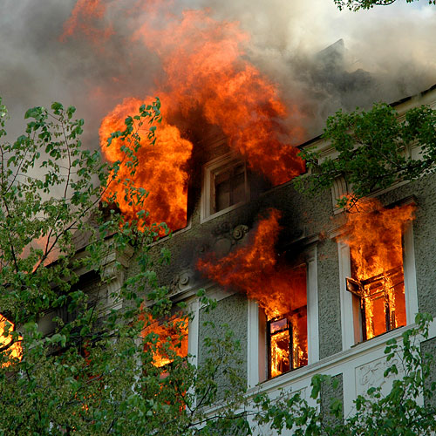

Уважаемые граждане!
Прочитайте внимательно и запомните!

Предупредить пожар в своей квартире (жилом доме) можно…

1. Вероятность возникновения пожара в жилом доме можно снизить с помощью несложного правила, обучить которому следует всех членов семьи, и детей, и взрослых, - осмотр квартиры перед уходом.
2. С целью выявления источников зажигания, при осмотре следует убедиться, что все электрические приборы выключены из электрической сети, что электронагревательные приборы стоят на негорючих подставках, а их нагретые поверхности не соприкасаются с горючими материалами.
3. Убедитесь, что выключена газовая или электрическая плита. Погашены ли окурки, если есть курящие. Закройте окна и форточки, чтобы ветром окурки не были занесены с вышестоящих этажей.

Осмотр помещения - обыденное дело, не отнимающего много времени. Результат же этой привычки – безопасность вашего дома.

4. Не применяйте открытый огонь при проверке утечки газа - это неминуемо вызовет взрыв. Лучше всего для этой цели использовать мыльный раствор.
5. Для защиты электросетей от короткого замыкания и перегрузок применяйте предохранители заводского изготовления.
6. Не оставляйте включенным телевизор и иное электрооборудование без присмотра и на попечение малолетних детей.
7. Не оставляйте малолетних детей одних в квартире, прячьте спички и другие зажигательные приспособления в недоступные для них места. Любые игры детей с огнем должны немедленно пресекаться.
8. Избегайте курения в постели: именно по этой причине чаще всего происходят пожары и гибнут люди.
При пользованииэлектроприборами

Запрещается:
- Включать в одну розетку одновременно несколько электроприборов большой мощности.
- Устанавливать обогреватель, утюг без дополнительной несгораемой подставки, вблизи деревянных стен, занавесей, штор и других сгораемых предметов.
- Подвешивать электропровода на металлические крюки или укреплять их гвоздями, заклеивать обоями.
- Пользоваться электропроводами и шнурами с поврежденной изоляцией, завязывать провода, подвешивать на них люстры и абажуры.
- Пользоваться электроприборами кустарного производства, неисправными выключателями и розетками, применять нестандартные вставки «жучки» в электропредохранителях.
ЕСЛИ СЛУЧИЛАСЬ БЕДА, БЕЗ ПРОМЕДЛЕНИЯ ЗВОНИ В ПОЖАРНУЮ ОХРАНУ ПО ТЕЛЕФОНУ – 01, С МОБИЛЬНОГО ТЕЛЕФОНА – 112 (Сообщи адрес возникновения пожара свои Ф.И.О.), сообщите о пожаре соседям, по возможности примите меры по тушению пожара имеющимися средствами (огнетушителем, водой, плотной тканью, песком, снегом).

ПОМНИТЕ!
Горящую электропроводку, электроприборы можно тушить водой, только предварительно отключив электроэнергию выключателем в электрощите. При загорании телевизора немедленно выньте вилку шнура из штепсельной розетки и только тогда тушите загорание водой или накройте телевизор плотной тканью; Горящую легковоспламеняющуюся или горючую жидкость можно тушить накрыв покрывалом из плотной ткани, песком, землей из цветочного горшка.

СОБЛЮДАЙТЕ ПРАВИЛА ПОЖАРНОЙ БЕЗОПАСНОСТИ!
Пожар легче предупредить, чем потушить, а тем более устранить его последствия.

